Nama : Angga Saputra Ramadhan

Kelas : TI_1B

NIM : 244107020065

Percobaan 1

Pada percobaan ini akan dilakukan pembuatan program untuk menghitung nilai faktorial dari suatu bilangan dengan menggunakan fungsi rekursif. Selain itu, akan dibuat juga fungsi untuk menghitung nilai faktorial dengan menggunakan algoritma iteratif sebagai pembandingnya.

1. Buat project baru bernama **Rekursif**, dan buat file Java dengan nama **Percobaan1**
2. Buat fungsi static dengan nama **faktorialRekursif()**, dengan tipe data kembalian fungsi **int** dan memiliki 1 parameter dengan tipe data **int** berupa bilangan yang akan dihitung nilai faktorialnya.
3. Buat lagi fungsi static dengan nama **faktorialIteratif()**, dengan tipe data kembalian fungsi **int** dan memiliki 1 parameter dengan tipe data **int** berupa bilangan yang akan dihitung nilai faktorialnya.
4. Buatlah fungsi main dan lakukan pemanggilan terhadap kedua fungsi yang telah dibuat sebelumnya, dan tampilkan hasil yang didapatkan.
5. Jalankan program tersebut. Amati apa yang terjadi!
6. Jika ditelusuri, pada saat pemanggilan fungsi **faktorialRekursif(5)**,maka proses yang terjadi dapat diilustrasikan sebagai berikut:

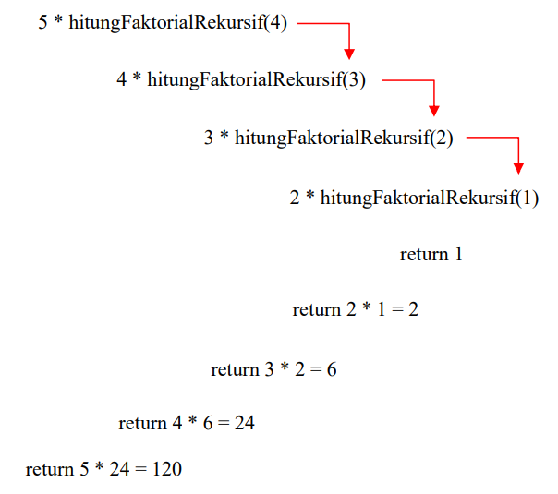

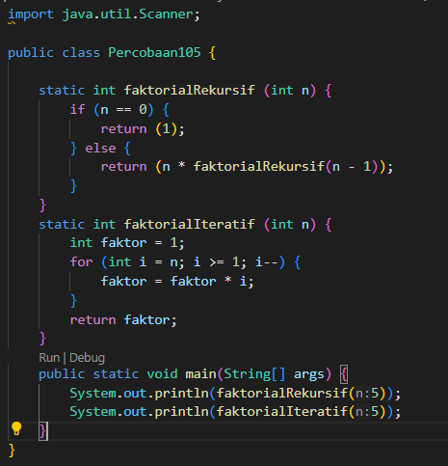

Hasil.



Pertanyaan

1. Apa yang dimaksud dengan fungsi rekursif?

Jwb.

sebuah fungsi yang memanggil dirinya sendiri dalam proses perhitungannya.

1. Bagaimana contoh kasus penggunaan fungsi rekursif ?

Jwb.

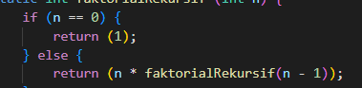

Sebuah angka n dengan hasil perkalian dari semua angka mulai dari 1 sampai n.

1. Pada **Percobaan1**, apakah hasil yang diberikan fungsi **faktorialRekursif()** dan fungsi **faktorialIteratif()** sama? Jelaskan perbedaan alur jalannya program pada penggunaan fungsi

Jwb.

Meskipun hasil yang diberikan oleh fungsi **faktorialRekursif()** dan **faktorialIteratif()** sama, perbedaan utama terletak pada cara eksekusi dan penggunaan memori:

* **Fungsi rekursif** bekerja dengan memanggil dirinya sendiri dan menyimpan status dalam *stack*.
* Sedangkan **Fungsi iteratif** bekerja dengan *loop* dan menggunakan variabel untuk menghitung hasil secara langsung.

Percobaan 2

1. Pada project **Rekursif**, dan buat file Java dengan nama **Percobaan2**
2. Buat fungsi static dengan nama **hitungPangkat()**, dengan tipe data kembalian fungsi **int** dan memiliki 2 parameter dengan tipe data **int** berupa bilangan yang akan dihitung pangkatnya dan bilangan pangkatnya.
3. Buatlah fungsi main dan deklarasikan Scanner dengan nama **sc**
4. Buatlah dua buah variabel bertipa int dengan nama **bilangan** dan **pangkat**
5. Tambahkan kode berikut ini untuk menerima input dari keyboard
6. Lakukan pemanggilan fungsi hitungPangkat yang telah dibuat sebelumnya dengan mengirimkan dua nilai parameter.
7. Jalankan program tersebut. Amati apa yang terjadi!

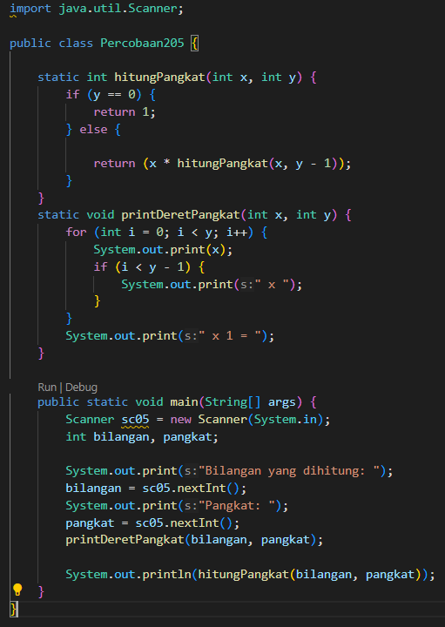

Hasil.

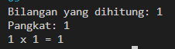

Pertanyaan

1. Pada **Percobaan2**, terdapat pemanggilan fungsi rekursif **hitungPangkat(bilangan, pangkat)** pada fungsi main, kemudian dilakukan pemanggilan fungsi **hitungPangkat()** secara berulangkali. Jelaskan sampai kapan proses pemanggilan fungsi tersebut akan dijalankan!

Jwb.

Pada fungsi rekursif hitungPangkat(bilangan, pangkat) akan terus dilakukan hingga nilai pangkat mencapai 0. Setelah itu, proses rekursif akan berhenti dan nilai hasil akan dihitung secara berurutan, dimulai dari kasus dasar dan mengembalikan nilai ke setiap pemanggilan fungsi sebelumnya. Jadi, pemanggilan fungsi akan dijalankan sebanyak nilai pangkat yang diberikan, dan proses pemanggilan akan dihentikan pada saat nilai pangkat == 0.

1. Tambahkan kode program untuk mencetak deret perhitungan pangkatnya. Contoh : **hitungPangkat(2,5)** dicetak 2x2x2x2x2x1 = 32

Jwb.

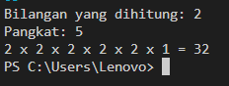

Pada Fungsi hitungPangkat (bilangan, pangkat) ini dengan parameter tertentu dalam hal ini bilangan = 2 pangkat 5 mencetak hasil akhir setelah perhitungan selesai.

Percobaan 3

1. Pada project **Rekursif**, dan buat file Java dengan nama **Percobaan3**
2. Buat fungsi static dengan nama **hitungLaba()**, dengan tipe data kembalian fungsi **double** dan memiliki 2 parameter dengan tipe data **int** berupa saldo investor dan lamanya investasi. Pada kasus ini dianggap laba yang ditentukan adalah 11% per tahun. Karena perhitungan laba adalah laba * saldo, sehingga untuk menghitung besarnya uang setelah ditambah laba adalah saldo + laba * saldo. Dalam hal ini, besarnya laba adalah 0.11 * saldo, dan saldo dianggap 1 * saldo, sehingga 1 * saldo + 0.11 * saldo dapat diringkas menjadi 1.11 * saldo untuk perhitungan saldo setelah ditambah laba (dalam setahun).
3. Buatlah fungsi main dan deklarasikan Scanner dengan nama **sc**
4. Buatlah sebuah variabel bertipa double dengan nama **saldoAwal** dan sebuah variabel bertipe int bernama **tahun**
5. Tambahkan kode berikut ini untuk menerima input dari keyboard
6. Lakukan pemanggilan fungsi hitungLaba yang telah dibuat sebelumnya dengan mengirimkan dua nilai parameter.
7. Jalankan program tersebut. Amati apa yang terjadi!

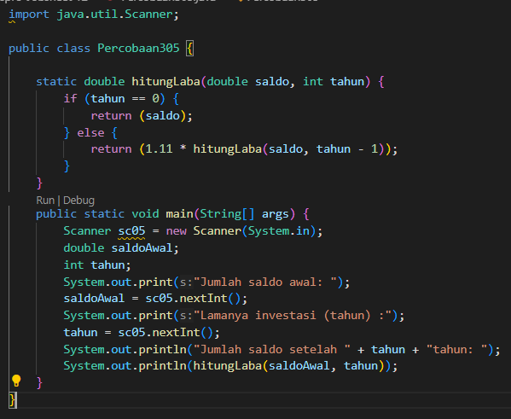

Hasil

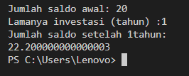

Pertanyaan

1. Pada **Percobaan3**, sebutkan blok kode program manakah yang merupakan “base case” dan “recursion call”!

Jwb.

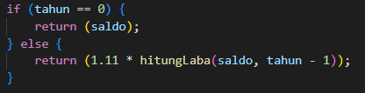

1. Jabarkan trace fase ekspansi dan fase subtitusi algoritma perhitungan laba di atas jika diberikan nilai **hitungLaba(100000,3)**

Jwb.

Pada saat proses nilai hasil dikembalikan ke pemanggilan sebelumnya dan dihitung secara berurutan. Pada akhirnya, fungsi hitungLaba (100000,3) mengembalikan nilai 133100.

Tugas

1. Buatlah program untuk menampilkan bilangan n sampai 0 dengan menggunakan fungsi rekursif dan fungsi iteratif. **(DeretDescendingRekursif).**

Jwb.

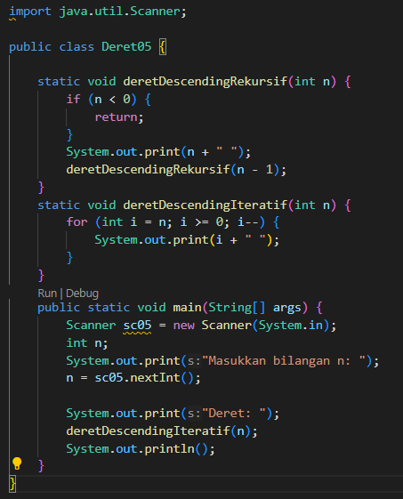



1. Buatlah program yang di dalamnya terdapat fungsi rekursif untuk menghitung penjumlahan bilangan. Misalnya f = 8, maka akan dihasilkan 1+2+3+4+5+6+7+8 = 36 **(PenjumlahanRekursif).**

Jwb.

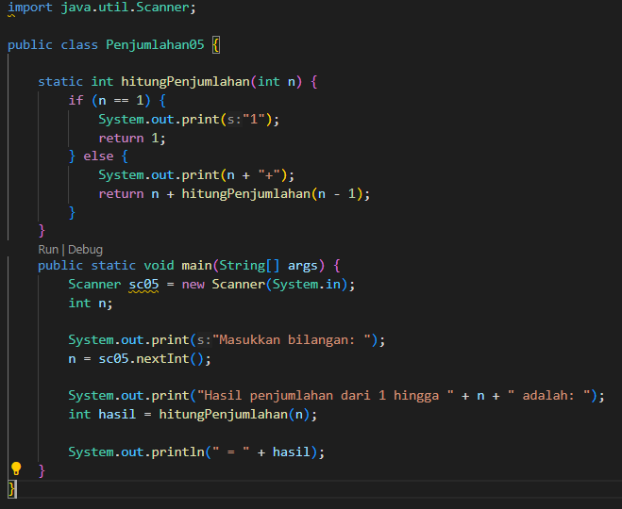

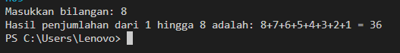

1. Sepasang marmut yang baru lahir (jantan dan betina) ditempatkan pada suatu pembiakan. Setelah dua bulan pasangan marmut tersebut melahirkan sepasang marmut kembar (jantan dan betina). Setiap pasangan marmut yang lahir juga akan melahirkan sepasang marmut juga setiap 2 bulan. Berapa pasangan marmut yang ada pada akhir bulan ke-12? Buatlah programnya menggunakan fungsi rekursif! **(Fibonacci).** Berikut ini adalah ilustrasinya dalam bentuk tabel.

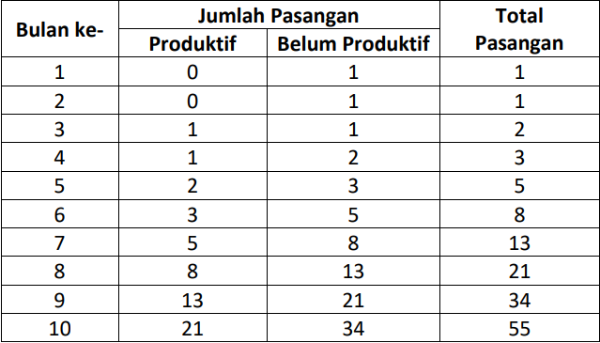

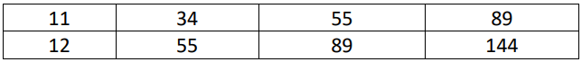

Jwb.

